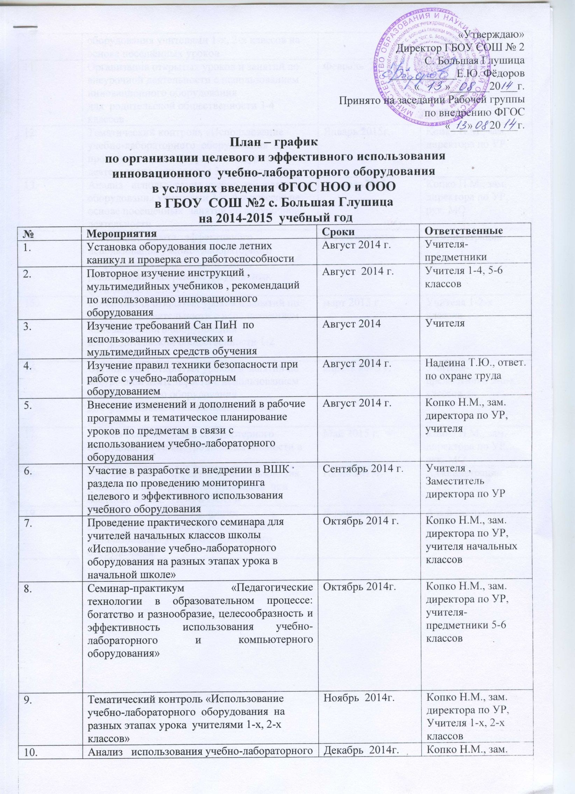
10. | Анализ использования учебно-лабораторного оборудования учителями 1-х, 2-х классов на основе посещённых уроков | Декабрь 2014г. | Копко Н.М., зам. директора по УР
11. | Организация открытых уроков и занятий по внеурочной деятельности с использованием инновационного оборудования  для родительской общественности 3-4 классов | Февраль 2014г. | Учителя 3-4-х классов
12. | Тематический контроль «Использование учебно-лабораторного оборудования при проведении занятий в рамках внеурочной деятельности учителями 3-х, 4-х классов» | Январь 2015г. | Копко Н.М., зам. директора по УР,
13. | Анализ использования учебно-лабораторного оборудования учителями 3-х, 4-х классов на основе посещённых занятий по внеурочной деятельности | Февраль2015 г. | Копко Н.М., зам. директора по УР, рук. МО
14. | Освещение опыта эффективного использования учебно- лабораторного оборудования на школьном сайте, родительских собраниях , публичных слушаниях, в СМИ . | В течение года | Администрация
15. | Организация открытых уроков и занятий по внеурочной деятельности с использованием инновационного оборудования  для родительской общественности 1-2 классов | март 2015 г. | Учителя 1-2-х классов
16. | Организация открытых уроков и занятий по внеурочной деятельности с использованием инновационного оборудования  для родительской общественности 5-6 классов | апрель 2015 г. | Учителя-предметники 5-6-х классов
17. | Анализ использования компьютерного оборудования во внеурочной деятельности в 5-6 классах. | Май 2015 г. | Копко Н.М., зам. директора по УР, рук. МО
18. | Круглый стол «Эффекты от использования учебно-лабораторного оборудования при введении ФГОС НОО и ООО » | Июнь 2015г. | Администрация
19. | Изучение опыта работы других общеобразовательных учреждений по использованию учебно-лабораторного оборудования | В течение года | Администрация

